Приложение к приказу

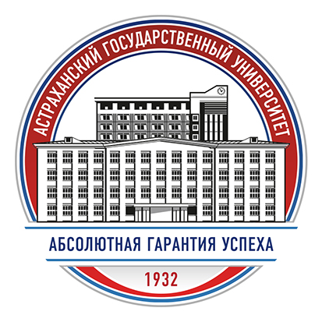
Федеральное государственное бюджетное образовательное учреждение
высшего образования
«Астраханский государственный университет имени В.Н. Татищева»
Факультет образования, психологии, физической культуры и спорта
Кафедра педагогических практик и сервисных индустрий

ПРОГРАММА
научно-практического семинара
«Формирование проектно-исследовательских компетенций младших школьников»

01 ноября 2023 г.

ОБЩИЙ РЕГЛАМЕНТ ПРОВЕДЕНИЯ СЕМИНАРА
12.00- 12.10 ч. Открытие научно-практического семинара
Алентьева Елена Ивановна | Кандидат педагогических наук, доцент, доцент кафедры педагогических практик и сервисных индустрий | Приветственное слово
Теоретическая часть.
Время: 12.10-13.40
Регламент выступлений – 40 минут; Обсуждения – до 10 минут.

Алентьева Елена Ивановна | Кандидат педагогических наук, доцент, доцент кафедры педагогических практик и сервисных индустрий | Тема доклада: «Педагогические основы формирования проектно-исследовательских компетенций младших школьников»
Коренякина Татьяна Николаева | Кандидат педагогических наук, доцент, доцент кафедры педагогических практик и сервисных индустрий | Тема доклада: «Организация проектно-исследовательской деятельности младших школьников с использованием ИКТ»
Практическая часть.
Время: 13.40-14.50
Регламент выступлений – 10 минут.
Алентьева Елена Ивановна | Кандидат психологических наук, доцент, доцент кафедры социальной педагогики и психологии | Выступление слушателей с докладами «Проектная деятельность в образовательном учреждении»
Подведение итогов
Время: 14.50-15.00

